Material zu
Bewertung und Feedback im Fach Musik – Herausforderung und Chance

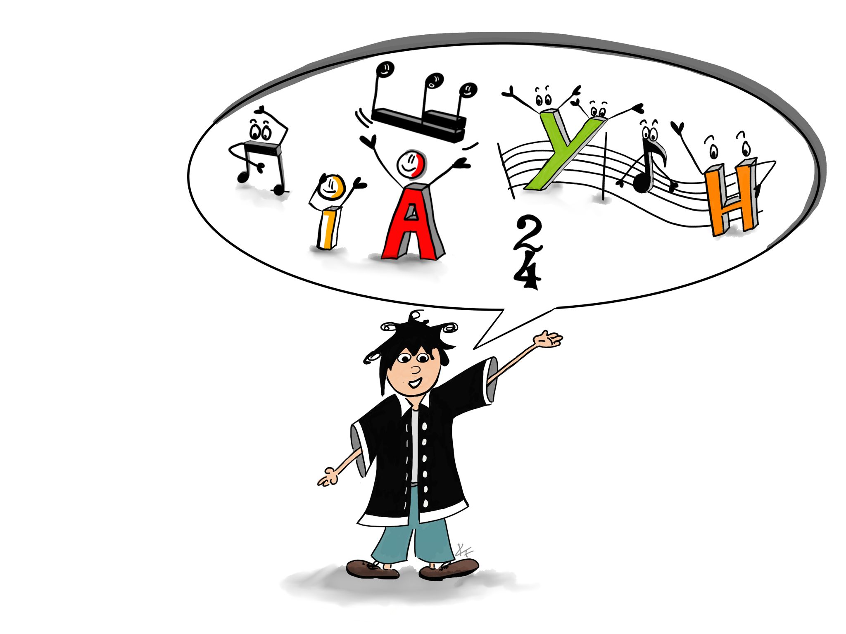
Abb.: Katja Friedrich, CC BY-NC-ND 4.0

Checkliste Prozess der Erarbeitung von Liedern/Songs für Lehrkräfte
Erarbeitung der
Aufgabe insgesamt
Selbstständigkeit
Kooperationsbereitschaft, Konfliktfähigkeit
Zielstrebigkeit
Effektives Nutzen der
Erarbeitungszeit

Checkliste Singen für das Lied/den Song: ___________________________für Lehrkräfte
Anmerkung: Die Formulierung „Du kannst“ kann durch „Ihr könnt“ bei Gruppenleistungen ersetzt werden.
Text:  Du kannst… | …den Text komplett auswendig. |  | …den Text auswendig mit ganz wenigen Lücken oder Fehlern. |  | …den Text nicht ganz auswendig oder brauchst einen zweiten Versuch. |  | …den Text fast nicht oder nur den Refrain.
Lautstärke: Du kannst… | …deine Lautstärke den anderen Sänger*innen anpassen und bist angemessen laut. |  | …deine Lautstärke nicht ganz anpassen und bist etwas zu leise oder zu laut. |  | …deine Lautstärke nicht gut anpassen und bekommst die Rückmeldung, dass du zu leise oder zu laut bist. |  | … deine Lautstärke nicht anpassen.
Tempo: Du kannst… | …das Tempo und die Pausen des Stückes richtig einhalten. |  | …die meiste Zeit das Tempo und die Pausen richtig einhalten. |  | …das Tempo nicht so gut halten und musst dir einprägen, wann Pausen sind. |  | …das Tempo durchgehend nicht halten.
Melodie/Intonation: Du kannst… | …die Melodie fehlerfrei singen. |  | …die Melodie mit kleinen Fehlern singen. |  | …die Melodie noch nicht fehlerfrei singen und brauchst Hilfe. |  | …die Melodie noch nicht singen und musst noch üben.
Auftritt: Du kannst… | …sehr gut vor Publikum auftreten und Musik präsentieren. |  | …gut vor Publikum auftreten und Musik präsentieren. |  | …mit Unterstützung von Mitschüler:innen Musik präsentieren. |  | …Musik noch nicht so gut präsentieren.
Checkliste Bewertung des Feedbacks durch Schülerinnen und Schüler für Lehrkräfte
Sprachliche Richtigkeit
Selbstständigkeit des Feedbacks
Positives Feedback mit Begründung
Hilfreiche Hinweise/Tipps

Ich kann-Liste Singen für Schülerinnen und Schüler für das Lied/den Song:_________________________
(Niveaustufen B-D) Kreuze an!
Text:  Ich kann… | …den Text komplett auswendig. |  | …den Text auswendig mit ganz wenigen Lücken oder Fehlern. |  | …den Text nicht ganz auswendig oder brauche einen zweiten Versuch. |  | …den Text fast nicht oder nur den Refrain.
Lautstärke: Ich kann… | …meine Lautstärke den anderen Sänger:innen anpassen und bin angemessen laut. |  | …meine Lautstärke nicht ganz anpassen und bin etwas zu leise oder zu laut. |  | …meine Lautstärke nicht gut anpassen und bekomme die Rückmeldung, dass ich zu leise oder zu laut bin. |  | … meine Lautstärke nicht anpassen.
Tempo: Ich kann… | …das Tempo und die Pausen des Stückes richtig einhalten. |  | …die meiste Zeit das Tempo und die Pausen richtig einhalten. |  | …das Tempo nicht so gut halten und muss mir einprägen, wann Pausen sind. |  | …das Tempo durchgehend nicht halten.
Melodie/Intonation: Ich kann… | …die Melodie fehlerfrei singen. |  | …die Melodie mit kleinen Fehlern singen. |  | …die Melodie noch nicht fehlerfrei singen und brauche Hilfe. |  | …die Melodie noch nicht singen und muss noch üben.
Auftritt: Ich kann… | …sehr gut vor Publikum auftreten und Musik präsentieren. |  | …gut vor Publikum auftreten und Musik präsentieren. |  | …mit Unterstützung von Mitschüler:innen Musik präsentieren. |  | …Musik noch nicht so gut präsentieren.

Ich-kann-Liste Singen für Schülerinnen und Schüler für das Lied/den Song: ________________________
(Niveaustufen A-D) Kreuze an!
Ich kann den Text richtig sprechen.
Ich bin an den richtigen Stellen laut oder leise.
Ich bin an den richtigen Stellen langsam oder schnell.
Ich singe die Melodie richtig.
Ich kann den Text richtig sprechen.
Ich kann die Musik passend präsentieren.

Checkliste Mündliche Leistungen/Präsentationen für Schülerinnen und Schüler- Kreuze an!
Ich habe fehlerfrei gesprochen.
Ich habe die Präsentation selbstständig vorbereitet.
Ich kann sagen, was ich gut gemacht habe.
Ich kann sagen, was ich verbessern kann.

Checkliste Präsentation eines Raps für Schülerinnen und Schüler - Kreuze an!
Wir haben fehlerfrei unseren Rap vorgetragen.
Wir haben die Präsentation selbstständig mit unserer Gruppe vorbereitet.
Wir können unsere Ideen in Worten ausdrücken.
Der Inhalt unseres Textes ist verständlich.
Wir können sagen, was wir gut gemacht haben.
Wir können sagen, was wir verbessern können.

Berlin 1
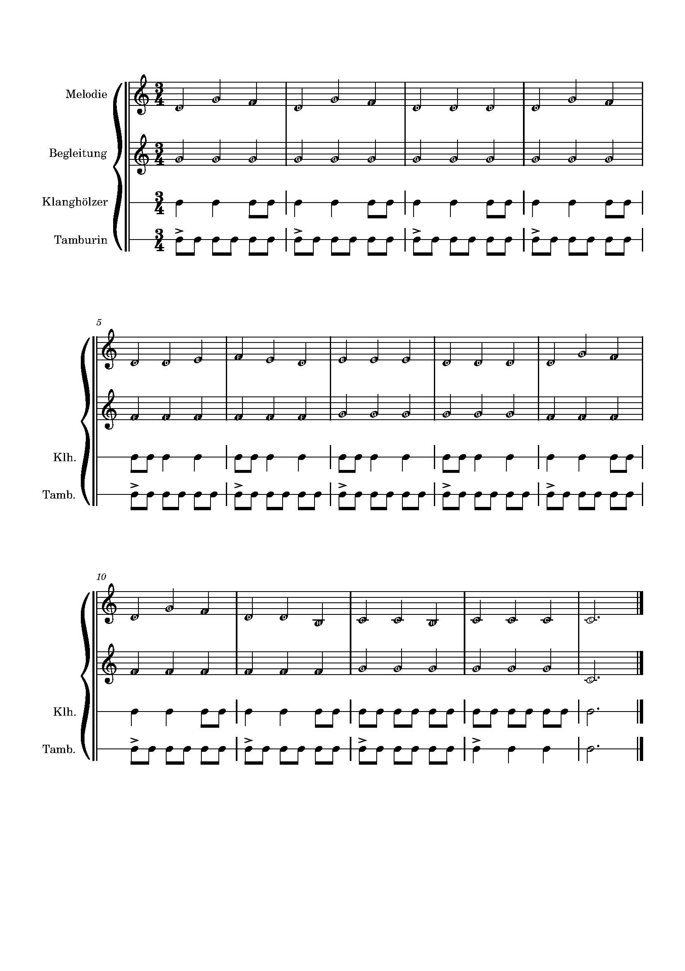

Checkliste Musizieren für Schülerinnen und Schüler (Niveaustufen A-D) - Kreuze an!

Melodie und Betonung auf der 1. Zählzeit | Lautstärke: Melodie lauter als Begleitung, Schlagzeug leiser | Rhythmus regelmäßig, Tempo nach Vorgabe | Zusammenspiel (aufeinander hören und reagieren) | 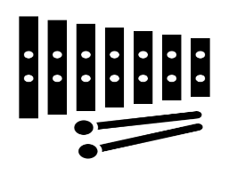  Umgang mit dem Instrument (sorgfältig und nach Vorgaben der Lehrkraft)

Insgesamt fand ich die Präsentation von Berlin 1:

Checkliste Musizieren für Schülerinnen und Schüler (Niveaustufe A-D) - Kreuze an!

Melodie und Betonung | Lautstärke | Rhythmus | Zusammenspiel | Umgang mit dem Instrument (sorgfältig und nach Vorgaben der Lehrkraft)

Insgesamt fand ich die Präsentation:

Ich-kann-Liste zu So klingt bei mir der Morgen für Schülerinnen und Schüler (Niveaustufe C-D) Kreuze an!
Name:
Ich kann die verschiedenen Effekte der App anwenden.
Ich habe abwechslungsreiche Geräusche aufgenommen.
In meiner Klangcollage erkennt man die Aufgabenstellung „So klingt bei mir der Morgen“.
Ich habe eigene Geräusche gemacht und aufgenommen.
Die technische Umsetzung hat gut geklappt und man kann alle Geräusche/jede Musik auf der Aufnahme hören.
Das Arbeitsblatt 2 habe ich ausgefüllt und begründet, warum ich die Geräusche aufgenommen habe.
Das Arbeitsblatt 3 habe ich ausgefüllt und bei der
Klangcollage meiner Mitschülerin/meines Mitschülers aufmerksam zugehört.
Ich habe auf die Rechtschreibung und sprachliche
Darstellung geachtet.
Das will ich ergänzen:

Checkliste zu So klingt bei mir der Morgen für Lehrkräfte (mit App Koala Sampler, Niveaustufe C-D)

Name:
Du kannst die verschiedenen Effekte der App anwenden.
Du hast abwechslungsreiche Geräusche aufgenommen.
In deiner Klangcollage erkennt man die Aufgabenstellung „So klingt bei mir der Morgen“.
Du hast eigene Geräusche gemacht und aufgenommen.
Die technische Umsetzung hat gut geklappt und man kann alle
Geräusche/jede Musik auf der Aufnahme hören.
Dein Arbeitsblatt 2 hast du ausgefüllt und man versteht, warum du die Geräusche aufgenommen hast.
Dein Arbeitsblatt 3 hast du ausgefüllt und du hast bei der
Klangcollage deiner Mitschülerin/deines Mitschülers aufmerksam
zugehört.
Deine sprachliche Darstellung auf den Arbeitsblättern wird so
bewertet:
Das hat mir bei deiner Klangcollage am besten gefallen:
Insgesamt bekommst du diese Rückmeldung:

Ich-kann-Liste zum Tanz für Schülerinnen und Schüler (Niveaustufen C-D). Kreuze an!

Name:
Selbstständigkeit/Ideen: Ich kann… | einen Tanz selbstständig mit meiner Gruppe einüben und habe viele eigene Ideen. |  | einen Tanz selbstständig mit meiner Gruppe einüben und habe teilweise eigene Ideen. |  | einen Tanz mit meiner Gruppe einüben und setze die Ideen der anderen um. |  | einen Tanz noch nicht selbstständig mit meiner Gruppe einüben und brauche Unterstützung.
Mimik, Gestik, Bewegung: Ich kann… | Mimik, Gestik und Bewegung sehr passend zur Musik einsetzen. |  | Mimik, Gestik und Bewegung passend zur Musik einsetzen. |  | Mimik, Gestik und Bewegung mit Unterstützung passend zur Musik einsetzen. |  | Mimik, Gestik und Bewegung noch nicht oder nur mit Unterstützung zur Musik einsetzen.
Vielfalt in den Bewegungen:  Ich kann… | verschiedene Bewegungen sehr gut entwickeln und einsetzen. |  | verschiedene Bewegungen gut entwickeln und einsetzen. |  | verschiedene Bewegungen mit etwas Unterstützung entwickeln und einsetzen. |  | verschiedene Bewegungen noch nicht ohne Unterstützung entwickeln und einsetzen und muss noch üben.
Melodie und Rhythmus:  Ich kann… | mich sehr gut nach der Melodie und dem Rhythmus bewegen. |  | mich gut nach der Melodie und dem Rhythmus bewegen. |  | mich mit Unterstützung meiner Mitschüler:innen nach der Melodie und dem Rhythmus bewegen. |  | mich noch nicht ohne Unterstützung nach der Melodie und dem Rhythmus bewegen und muss noch üben.
Umgang mit dem Raum: Ich kann… | den Raum für mich nutzen und habe eine Idee, wie ich mich im Raum bewegen kann. |  | den Raum noch nicht ganz für mich nutzen, habe aber eine Idee, wie ich es besser machen kann. |  | noch keine eigenen Ideen entwickeln, wie ich den Raum nutzen kann, aber die Ideen von meiner Gruppe umsetzen. |  | nur mit viel Unterstützung den Raum nutzen oder kann den Raum nicht nutzen.

Ich-kann-Liste zum Tanz für Schülerinnen und Schüler (Niveaustufe B-D). Kreuze an!

Name:
Ich kann einen Tanz/eine Pantomime selbstständig einüben.
Ich kann die Bewegungen und den Gesichtsausdruck passend zur Art der Musik zeigen.
Ich kann verschiedene Bewegungen zeigen.
Ich kann mich insgesamt gut nach der Musik bewegen (Melodie und Rhythmus).

Checkliste Bewegung/Tanz/Pantomime für Lehrkräfte oder Feedback durch Schülerinnen oder Schüler (Niveaustufen C-D)
Name:
Selbstständigkeit: Du kannst… | einen Tanz selbstständig mit deiner Gruppe einüben und hast viele eigene Ideen. |  | einen Tanz selbstständig mit meiner Gruppe einüben und hast teilweise eigene Ideen. |  | einen Tanz mit deiner Gruppe einüben und setzt die Ideen der anderen um. |  | einen Tanz noch nicht selbstständig mit deiner Gruppe einüben und brauchst Unterstützung.
Mimik, Gestik und Bewegung: Du kannst… | Mimik, Gestik und Bewegung sehr passend zur Musik einsetzen. |  | Mimik, Gestik und Bewegung passend zur Musik einsetzen. |  | Mimik, Gestik und Bewegung mit Unterstützung passend zur Musik einsetzen. |  | Mimik, Gestik und Bewegung noch nicht oder nur mit Unterstützung zur Musik einsetzen.
Vielfalt in den Bewegungen: Du kannst… | verschiedene Bewegungen sehr gut entwickeln und einsetzen. |  | verschiedene Bewegungen gut entwickeln und einsetzen. |  | verschiedene Bewegungen mit etwas Unterstützung entwickeln und einsetzen. |  | verschiedene Bewegungen noch nicht ohne Unterstützung entwickeln und einsetzen und musst noch üben.
Melodie und Rhythmus: Du kannst… | dich sehr gut nach der Melodie und dem Rhythmus bewegen. |  | dich gut nach der Melodie und dem Rhythmus bewegen. |  | dich mit Unterstützung deiner Mitschüler:innen nach der Melodie und dem Rhythmus bewegen. |  | dich noch nicht ohne Unterstützung nach der Melodie und dem Rhythmus bewegen und musst noch üben.
Selbstständigkeit: Du kannst… | einen Tanz selbstständig mit deiner Gruppe einüben und hast viele eigene Ideen. |  | einen Tanz selbstständig mit meiner Gruppe einüben und hast teilweise eigene Ideen. |  | einen Tanz mit deiner Gruppe einüben und setzt die Ideen der anderen um. |  | einen Tanz noch nicht selbstständig mit deiner Gruppe einüben und brauchst Unterstützung.

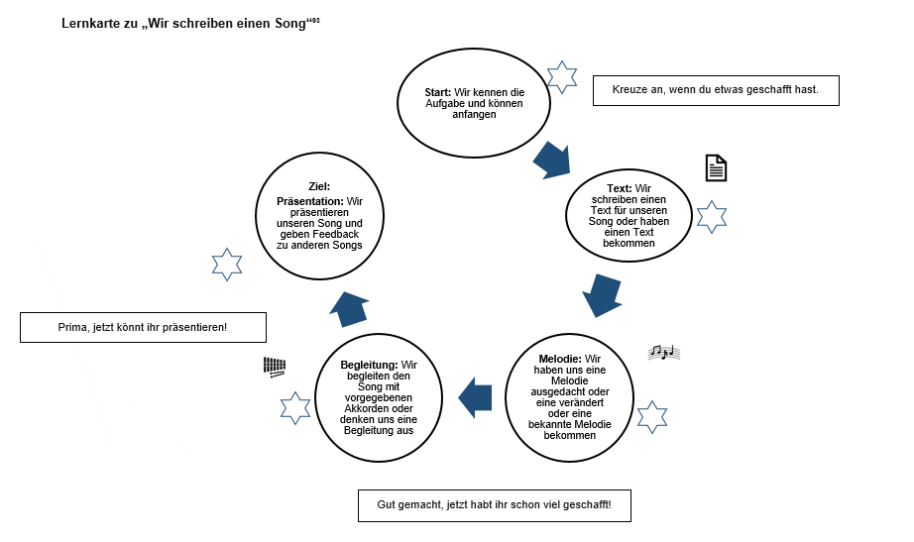
Wir schreiben einen Song: Beantworte die Fragen und gestalte deinen Song – allein oder in einer Gruppe
Ich kenne Akkorde und kann einige nach Vorgaben spielen |  | Für die Akkorde brauche ich noch Hilfe
Übe die Akkorde … auf dem Keyboard |  | Nutze deine App (Walk-Band oder Garage-Band) und suche die Akkorde … heraus
Ich kann eine Melodie passend zu den Akkorden erfinden und diese in Notenschrift aufschreiben |  | Präge dir den Klang ein
Ja | Noch nicht | Geht klar | Da brauche ich noch etwas Zeit
Schreibe eine Melodie, die zu der vorgegebenen Abfolge der Akkorde passt. | Nutze die vorgegebenen Bausteine und schreibe die Takte in der vorgegebenen Reihenfolge ab. | Prima! Übe die Akkorde … auf dem Keyboard | Übe weiter und nutze weiter die App und schreibe die Takte in der richtigen  Reihenfolge ab
Ich kann mit meiner Gruppe das Stück selbstständig erarbeiten. |  | Ich kann mit Hilfe der App (oder dem Keyboard) eine Melodie zusammensetzen
Ja | Da brauche ich noch Hilfe | Ja | Da brauche ich noch Hilfe
Hilf denjenigen in deiner Gruppe, die Hilfe brauchen. | Suche dir in deiner Gruppe Hilfe oder frage die Lehrkraft. | Nutze die App/ das Keyboard und schreibe eine eigene Melodie | Nutze die vorgegebenen Melodiebausteine und schreibe die Takte in der ausgewählten Reihenfolge ab
 |  | Ich kann mit meiner Gruppe das Stück selbstständig erarbeiten
 |  | Ja | Noch nicht
 |  | Hilf denjenigen in deiner Gruppe, die Hilfe brauchen. | Suche dir in deiner Gruppe Hilfe oder frage die Lehrkraft.
Ich kann mir zu der Melodie selbstständig einen eigenen Text ausdenken
Ja |  | Da brauche ich Hilfe
Schreibe mit deiner Gruppe einen eigenen Text zu der Melodie.  Erstelle zuerst eine Wortsammlung.  Achte bei der Textverteilung auf betonte und unbetonte Silben. |  | Nutze das Material und verwende es für den eigenen Text  Achte auf Betonungen und lange oder kurze Silben  Füge die Akkorde, die Melodie und den Text zusammen und übe deinen Song.
Bravo, jetzt hast du es geschafft! Präsentiere deinen Song vor der Klasse oder nimm ihn auf.
Prozessbeobachtungsbogen für Lehrkräfte Unterrichtseinheit: Klasse: Datum:
Name | …arbeitet selbstständig, kooperativ, lösungsorientiert, fachlich nachvollziehbar, dokumentiert den Lösungsweg, fragt nach… | …arbeitet meistens, weitestgehend selbstständig, kooperativ, lösungsorientiert, fachlich nachvollziehbar, dokumentiert die Erarbeitung, fragt nach… | …braucht bei der Erarbeitung in verschiedenen Bereichen Unterstützung, arbeitet noch nicht selbstständig, kooperativ, lösungsorientiert, fachlich nachvollziehbar, dokumentiert kaum die Erarbeitung, fragt kaum nach… | …arbeitet nicht, braucht für jeden Arbeitsschritt viel Unterstützung

Checkliste zum Umgang mit Leistungsbeurteilung an Schulen
1 Transparenz schaffen |  | trifft zu |  |  | trifft eher zu |  | trifft eher nicht zu |  | trifft nicht zu
An unserer Schule gibt es von allen gemeinsam vereinbarte und verabschiedete Grundsätze zur Leistungsbeurteilung über alle Fächer hinweg.
Leistungsanforderungen und Beurteilungskriterien in den Fächern sind für alle Beteiligten transparent.
Leistungsanforderungen und Beurteilungskriterien in den Fächern sind für Schülerinnen und Schüler sowie für Eltern verständlich formuliert und nachvollziehbar.
In regelmäßigen Abständen finden Lernstandsgespräche gemeinsam mit Schülerinnen und Schülern und Eltern statt.
An unserer Schule wird den Schülerinnen und Schülern erklärt, welche Auswirkungen die Beurteilung z. B. in Bezug auf Übergänge bzw. Abschlüsse haben können.
2 Lern- und leistungsförderlich beurteilen | trifft zu |  |  | trifft eher zu |  |  | trifft eher nicht zu |  | trifft nicht zu
Unsere Schule verfügt über ein gemeinsam im Austausch erarbeitetes pädagogisches Leistungsverständnis.
Bei der Beurteilung richten wir den Blick auf das individuelle Können und die Ressourcen der Schülerinnen und Schüler.
Schülerinnen und Schüler lernen ihre Leistungen sowie die ihrer Lernpartnerinnen und Lernpartner gezielt und qualitativ steigernd einzuschätzen.
Schülerinnen und Schüler erhalten von den Pädagoginnen und Pädagogen während des Lernprozesses sowie zum Lernprodukt dialogische Rückmeldung im Sinne von Rückblick und Ausblick auf nächste Schritte und können den Lehrkräften Feedback geben.
Eltern werden in die Lernberatung mit einbezogen.
2 Eine inklusive Lern- und Leistungskultur entwickeln |  |  | trifft zu |  |  | trifft eher zu |  | trifft eher nicht zu | trifft nicht zu
Die Lern- und Leistungsentwicklung der Schülerinnen und Schüler wird kontinuierlich dokumentiert, Fortschritte als Erfolge sichtbar gemacht.
Wir gehen auf Versagensängste von Schülerinnen und Schülern entlastend und unterstützend ein.
Wir stellen an alle Schülerinnen und Schüler hohe Erwartungen und behandeln sie deshalb so, als ob es keine obere Leistungsgrenze für sie gäbe.
Unsere Schülerinnen und Schüler erhalten auch die Gelegenheit, ihre Leistungen unter Beweis zu stellen, wenn sie einschätzen, dass sie inhaltlich so weit sind.
Wir verabreden individuelle Umsetzungsmöglichkeiten für Schülerinnen und Schüler mit Anspruch auf Nachteilsausgleich.

Abb.: https://picto.kits.blog/#/pictogram/de/30851
LISUM 2020, Karin Wittram
LISUM 2016, Irene Hoppe

